INSTRUCTIVO FICHA DOCENTE

Para poder crear una ficha docente ingrese a: https://global.coneau.gob.ar/coneauglobal/

Click en Crear Cuenta:
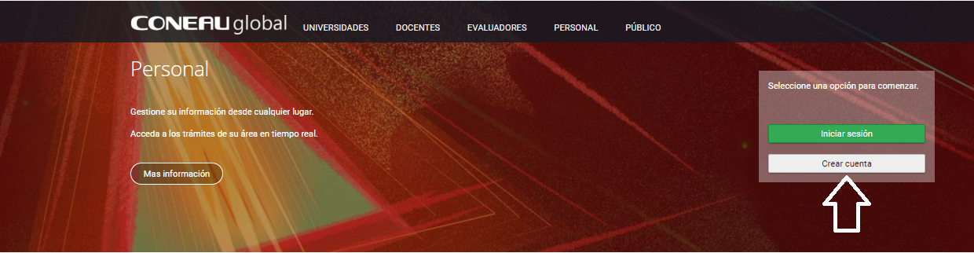

Luego tilde en la opción Docente Universitario y continuar
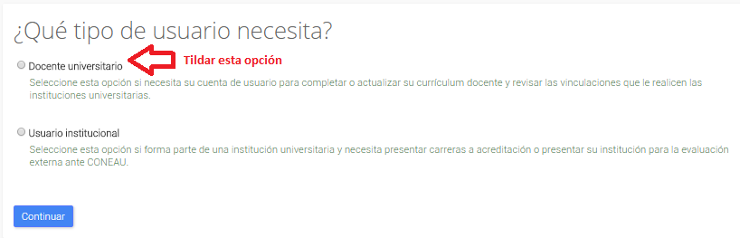

Complete la siguiente información para crear su cuenta de usuario. Si tiene una Ficha CVar generada tildar la opción TENGO UNA FICHA CREADA EN CVAR Y DESEO UTILIZAR ESA FICHA. (Con solo completar el curriculum en CVar la información ya estará disponible para CONEAU, no es necesario realizar ningún paso adicional).

ACLARACION: para que el sistema reconozca la información cargada en CVar, deberán coincidir todos los datos personales.
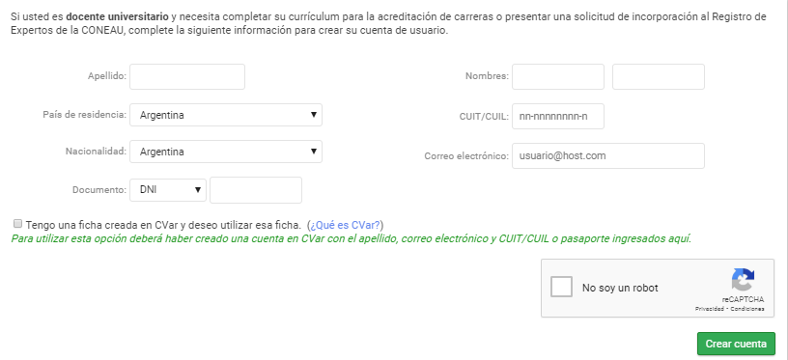

Recibirá un e-mail de global@coneau.gob.ar con el usuario y contraseña que utilizará para ingresar a su cuenta de CONEAU GLOBAL,(Si no visualiza el correo en la bandeja de entradas, buscarlo en Spam o Correo no deseado).

Ingrese a su cuenta de CONEAU GLOBAL, haciendo click en el botón verde INICIAR SESIÓN
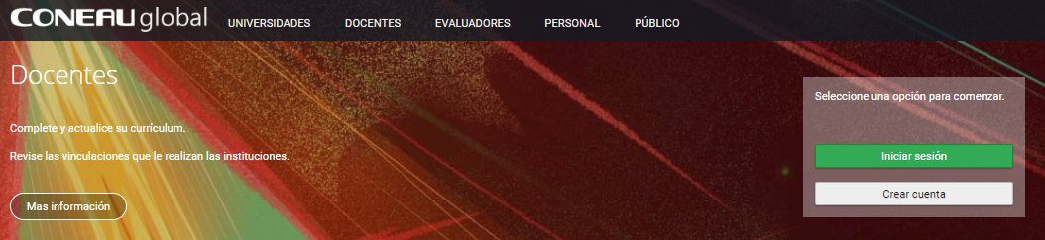

Coloque su USUARIO Y CONTRASEÑA, recibidos en el E-mail

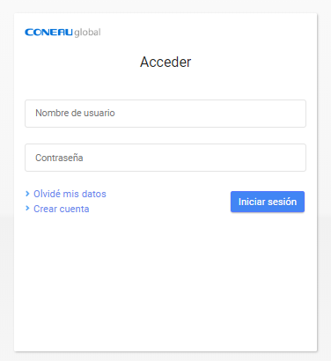

La primera vez que ingrese al sistema, le pedirá el cambiar la contraseña.

Ya dentro de su cuenta, deberá hacer click en CURRICULUM DOCENTE:
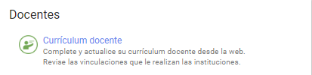

Para poder cargar los datos en CONEAU GLOBAL:
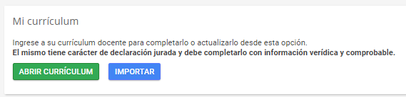

La opción ABRIR MI CURRICULUM (Botón Verde), podrá cargar todos los datos de su Curriculum.

La opción IMPORTAR (Botón Azul), solo se utilizará para poder importar una ficha generada con el modelo “Ficha del Docente 2006/Incentivos”.

Si tildó la Opción Tengo una ficha creada en CVar y deseo utilizar esa ficha, le mostrará la siguiente pantalla.
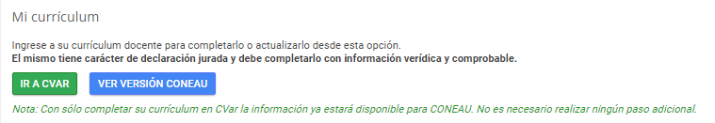

La opción IR A CVAR (Botón Verde) lo llevará hacia la página de CVar, desde allí podrá hacer cualquier tipo de modificación, los cambios que realice se verán reflejados automáticamente en CONEAU GLOBAL.

En la opción VER VERSIÓN CONEAU (Botón Azul), podrá visualizar toda la información cargada en su curriculum de CVar.

ACLARACIONES PARA LA CARGA DEL CURRICULUM GENERADO EN CONEAU GLOBAL

FORMACIÓN

OTROS TITULOS DE NIVEL SUPERIOR: Se podrían incorporar Títulos Terciarios, Cursos de Postgrado o de Actualización Profesional.

DOCENCIA UNIVERSITARIA

UNIDAD ACADEMICA (RECTORADO): al seleccionar a la UNLu como institución en su cargo actual y/o de trayectoria, aparecerá por defecto en Unidad Académica “RECTORADO”. Esta opción se deja tal cual esta, no se debe modificar.

FECHA DE FINALIZACIÓN: en cargos actuales, no se debe completar nada.

DEDICACION SEMANAL (UNLu):

- Dedicación Simple= 10hs
- Dedicación Semi exclusiva= 20hs
- Dedicación Exclusiva= 40hs

MODALIDAD (UNLu): Anual

DESIGNACION (REGULAR RENTADO): en el caso de ser DOCENTE ORDINARIO de la UNLu, debe seleccionar esta opción.

GESTIÓN ACADÉMICA

CARGOS EN GESTIÓN: Cargos vigentes y finalizados ocupados en Instituciones Universitarias Públicas o Privadas (Ejemplo: Director/Coordinador de Carrera, Miembro de Comisión asesora, Secretaría, Decano, Etc).

DESEMPEÑO NO ACADEMICO

Cargos ocupados en la actualidad y en el pasado, en organizaciones/empresas (Ejemplo: ministerios, empresas, institutos, etc).

INVESTIGACIÓN

PUBLICACIONES: Incorporar aquellas realizadas en los últimos 5 años. Si tuviera publicaciones más antiguas, considerar solo las más relevantes.

